

Images to PDF

RAD

Requirements Analysis Document

|  |  |
| --- | --- |
| Rif. | G12_RAD_ver.1.03 |
| Versione | 1.03 |
| Data | 13/01/22 |
| Destinatario | Carmine Gravino |
| Team | G12 |
|  |  |

**Storico Revisioni**

|  |  |  |  |
| --- | --- | --- | --- |
| **Cronologia modifiche** | | | |
| *Data* | *Versione* | *Descrizione* | *Autore* |
| *23/10/21* | *0.01* | *Prima stesura* | *Tutto il team* |
| *25/10/21* | *0.02* | *Stesura del capitolo 1 e 2* | *Tutto il team* |
| *26/10/21* | *0.03* | *Sintesi, requisiti funzionali e non funzionali* | *Tutto il team* |
| *29/10/21* | *0.04* | *Scenari, modello dei casi d’uso e casi d’uso* | *Tutto il team* |
| *30/10/21* | *0.05* | *Scenari e revisione scenari* | *FP, GD* |
| *5/11/21* | *0.06* | *Revisione modello dei casi d’uso e casi d’uso* | *Tutto il team* |
| *6/11/21* | *0.07* | *Revisione scenari e casi d’uso* | *MG, GD* |
| *8/11/21* | *0.08* | *Revisione scenari e casi d’uso* | *FP, EC* |
| *12/11/21* | *0.09* | *Class diagram* | *Tutto il team* |
| *13/11/21* | *0.1* | *Activity diagram* | *Tutto il team* |
| *19/11/21* | *0.11* | *Sequence diagram* | *Tutto il team* |
| *20/11/21* | *0.12* | *Statechart diagram* | *Tutto il team* |
| *22/11/21* | *0.13* | *Revisione modello a oggetti* | *Tutto il team* |
| *24/11/21* | *0.14* | *Percorsi di navigazione, mock-up e glossario* | *GD, EC, MG* |
| *26/11/21* | *0.15* | *Revisione RAD* | *Tutto il team* |
| *04/12/21* | *0.16* | *Revisione RAD* | *MG* |
| *05/12/21* | *0.17* | *Revisione RAD* | *Tutto il team* |
| *07/12/21* | *1.0* | *RAD completato* | *Tutto il team* |
| *13/12/21* | *1.01* | *Revisione finale in vista della consegna del progetto parziale* | *Tutto il team* |
| *11/01/22* | *1.02* | *Modifica ai requisiti non funzionali, allo use case creare pdf e ai sequence diagram* | *Tutto il team* |
| *13/01/22* | *1.03* | *Eliminazione SC UC_5, revisione sequence diagrams* | *Tutto il team* |

**Sommario**

Storico revisioni.............................................................................2

1. Introduzione..........................................................................5
   1. Obiettivo del sistema.............................................5
   2. Ambito del sistema................................................5
   3. Obiettivi e criteri di successo.................................6
   4. Definizioni, acronimi e abbreviazioni.....................6
   5. Riferimenti.............................................................7
   6. Organizzazione del documento.............................7
2. Sistema proposto..................................................................8
3. Sistema attuale.....................................................................8
   1. Sintesi della sezione..............................................8
   2. Requisiti funzionali................................................9
   3. Requisiti non funzionali........................................12
      1. Usabilità........................................................12
      2. Affidabilità....................................................13
      3. Prestazioni....................................................13
      4. Supportabilità...............................................14
      5. Implementazione.........................................14
      6. Legali............................................................14
   4. Modello del sistema.............................................15
      1. Scenari..........................................................15
      2. Modello dei casi d’uso..................................21
      3. Modello ad oggetti.......................................28
      4. Modello dinamico.........................................32
      5. Percorsi di navigazione e mock-up...............42
4. Glossario..............................................................................46

**1.Introduzione**

**1.1 Obiettivo del sistema**

Il team di lavoro intende fornire un servizio di conversione file (JPG, PNG, TXT, ...) in file PDF a studenti e professionisti del mondo del lavoro, rendendo la conversione un processo semplice ed intuitivo.

**1.2 Ambito del sistema**

L'obiettivo del progetto è fornire uno strumento di gestione e conversione file in formato PDF. Deve supportare:

1. Creare PDF da immagini multiple dalla fotocamera o direttamente dalla galleria del dispositivo.
2. Vedere i PDF convertiti:
3. Aprire, rinominare, eliminare, stampare, condividere file
4. Ordinare i file in base a diverse opzioni
5. Vedere i dettagli del file
6. Criptare PDF
7. Decriptare PDF
8. Ruotare pagine
9. Temi differenti
10. Unire PDF differenti
11. Dividere un PDF in più file PDF
12. Convertire file di testo in PDF
13. Comprimere PDF
14. Rimuovere pagine da un PDF
15. Riordinare pagine di un PDF
16. Estrarre immagini da un PDF
17. History: Vedere tutte le precedenti conversioni di un file PDF

**1.3 Obiettivi e criteri di successo del progetto**

L'obiettivo del progetto è fornire uno strumento di gestione e conversione file in formato PDF.

La comunità open source ha come obiettivo quello di fornire un servizio gratuito ed efficiente, senza scopi di lucro.

I criteri di successo del progetto consistono nel fornire un servizio di conversione funzionante, sicuro, veloce, affidabile e user-friendly.

Il principale scopo del team, trattandosi questo di un software open-source, sarà quello di testare per intero il software e raggiungere la più alta percentuale di branch coverage.

**1.4 Definizioni, acronimi e abbreviazioni**

**PDF =** Portable Document Format

**QR Code** **=** Codice a barre bidimensionale

**Barcode =** Codice a barre

**JPEG** **=** Joint Photographic Experts Group

**PNG =** Portable Network Graphics

**TXT =** File di testo

**AD =** Activity Diagram

**RAD =** Requirements Analysis Document

**SD =** Sequence Diagram

**SC =** Scenario

**SCH =** State Chart

**RNF =** Requisito non funzionale

**RF =** Requisito funzionale

**UC =** Use Case

**NP =** Path navigazionali

**APP =** Applicazione software

**MG =** Marco Gallo

**GD =** Gionata D’Amore

**EC =** Emanuele Castellano

**FP =** Federico Pomposelli

**1.5 Riferimenti**

- <https://github.com/Swati4star/Images-to-PDF> (link al progetto Open-Source)

**1.6 Organizzazione del documento**

Questo documento è organizzato nel seguente modo:

**1. Introduzione:** la seguente sezione contiene l’obiettivo, l’ambito, i criteri di successo del sistema oltre che una panoramica sulle definizioni, acronimi e abbreviazioni presenti nel documento.

**2. Sistema proposto:** breve descrizione del sistema proposto e in corso di revisione.

**3. Sistema attuale:** descrive il sistema attuale, presentandone i requisiti funzionali e non funzionali. Tramite scenari ed use-case vengono descritti gli attori del sistema e come questi ultimi interagiscono con esso. Grazie al modello dinamico e al modello a oggetti viene mostrata la struttura del sistema. Contiene inoltre la descrizione dell’interfaccia grafica utente accuratamente mostrata tramite mock-up e percorsi di navigazione.

**4. Glossario:** descrive i termini tecnici presenti nel RAD.

**2 Sistema proposto**

Offrire un sistema che consenta di convertire e lavorare con file PDF in totale autonomia. L’utente deve poter creare, dividere, combinare o eliminare un PDF direttamente dal sistema con semplicità.

Il team, che lavorerà prettamente alla fase di testing del software, si propone di offrire un sistema più stabile e affidabile di quello corrente, prestando particolarmente attenzione agli errori del sistema.

**3 Sistema attuale**

**3.1 Sintesi della sezione**

La seguente sezione è organizzata come segue:

**3.2 Requisiti funzionali**: troviamo una descrizione degli attori e dei requisiti funzionali e in generale una descrizione dell'interazione tra il sistema e l'ambiente esterno, ovvero gli attori senza tener conto dell'implementazione.

**3.3 Requisiti non funzionali**: troviamo la descrizione degli aspetti del sistema che ne indicano la qualità, quali usabilità, affidabilità, prestazioni, quindi aspetti non legati alla funzionalità del sistema.

**3.4 Modello del sistema:** che è composto dagli scenari, casi d’uso, modello ad oggetti, modello dinamico, interfaccia utente del sistema.

**3.4.1. Scenari**: descrizione informale di una singola caratteristica del sistema dal punto di vista dell’utente finale, descrivono cosa gli utenti fanno quando usano il sistema.

**3.4.2 Modello dei casi d’uso**: descrizione completa delle interazioni che avvengono quando un attore usa il sistema, specificando anche tutti i possibili scenari per quella determinata azione.

**3.4.3 Modello ad oggetti**: descrizione tramite un class diagram dei singoli oggetti del sistema, delle loro proprietà e delle loro relazioni.

**3.4.4 Modello dinamico**: Rappresenta la struttura dinamica del sistema.

**3.4.5 Percorsi di navigazione e mock-ups**: I path navigazionali descrivono il percorso tra le pagine che un attore può compiere all’interno del sistema mentre i mock-ups sono rappresentazioni dell’interfaccia grafica

**3.2 Requisiti funzionali**

* ***Creazione PDF a partire da immagini***
  + - *Rotazione immagini*
    - *Compressione immagine*
    - *Applicazione filtri alle immagini*
    - *Ridimensionamento immagine*
    - *Modifica larghezza bordi*
    - *Riordinamento immagini*
    - *Aggiunta margini*
* ***Creazione PDF a partire da file di testo***
  + - *Modifica colore font*
    - *Cambio font*
    - *Modifica dimensioni font*
* ***Creazione PDF a partire da file excel***
* ***Creazione PDF a partire da un QR code***
* ***Creazione PDF a partire da un barcode***
* ***Merge PDF***
* ***Split PDF***
* ***Estrazione testo da PDF***
* ***Estrazione immagini da PDF***
* ***Gestione PDF:***
  + - *Lettura PDF*
    - *Eliminazione PDF*
    - *Ordinamento i file in base a diverse opzioni*
    - *Lettura dettagli file*
* ***Gestione PDF enhanced:***
  + - *Criptaggio PDF*
    - *Decriptaggio PDF*
    - *Aggiunta testo*
    - *Aggiunta pagine ad un PDF esistente*
    - *Rimozione pagine duplicate*
    - *Rimozione pagine da PDF*
    - *Ordinamento pagine in PDF*
    - *Rotazione pagine*
    - *Aggiunta logo*
    - *Inversione colori in PDF*
    - *Compressione PDF*
    - *Rinomina PDF*
    - *Modifica dimensioni pagine*
    - *Modifica colore pagine*
    - *Switch tema applicazione*

|  |  |  |
| --- | --- | --- |
| **Id.** | **Priorità** | **Requisiti** |
| *RF1* | *10* | *Il sistema deve creare un documento in formato PDF, a partire da immagini, file excel, file di testo, qr code, barcode. Quando la conversione è compiuta, il sistema fornirà l’opzione di modificare il nome al file appena creato.* |
| *RF2* | *8* | *Il sistema deve unire in un unico file PDF esistenti.* |
| *RF3* | *8* | *Il sistema deve dividere un file PDF in PDF multipli, permettendo di scegliere quali pagine includere in ogni nuovo singolo file PDF.* |
| *RF4* | *5* | *Il sistema dovrà convertire file formato ZIP in file PDF* |
| *RF5* | *8* | *Il sistema deve rimuovere pagine da un PDF esistente.* |
| *RF6* | *8* | *Il sistema deve aggiungere nuove pagine ad un PDF esistente.* |
| *RF7* | *7* | *Il sistema dovrà estrarre da un PDF immagini a scelta, creando gli opportuni file JPG.* |
| *RF8* | *9* | *Il sistema deve leggere un file PDF* |
| *RF9* | *5* | *Il sistema dovrà riordinare le pagine di un file PDF.* |
| *RF10* | *4* | *Il sistema dovrà mostrare la cronologia di tutte le azioni compiute su ogni singolo PDF.* |
| *RF11* | *5* | *Il sistema dovrà rinominare un file PDF* |
| *RF12* | *5* | *Il sistema dovrà cancellare i file PDF creati.* |
| *RF13* | *4* | *Il sistema dovrebbe ruotare le immagini facenti parte di un file PDF* |
| *RF14* | *5* | *Il sistema dovrà stampare un file PDF* |
| *RF15* | *4* | *Il sistema dovrebbe criptare un PDF tramite password* |
| *RF16* | *4* | *Il sistema dovrebbe rimuovere una password ad un PDF criptato tramite la stessa app* |
| *RF17* | *4* | *Il sistema dovrebbe ordinare i file PDF secondo l’ordine alfabetico e la data di creazione.* |
| *RF18* | *1* | *Il sistema dovrebbe cambiare il tema della propria interfaccia utente* |
| *RF19* | *2* | *Il sistema dovrebbe comprimere un’immagine facente parte di un file PDF* |
| *RF20* | *1* | *Il sistema dovrebbe applicare filtri alle immagini di un file PDF* |
| *RF21* | *3* | *Il sistema dovrebbe ridimensionare le immagini di un file PDF* |
| *RF22* | *4* | *Il sistema dovrebbe ruotare, ridimensionare, cambiare il colore e la larghezza bordi di pagine facenti parte di un file PDF* |
| *RF23* | *5* | *Il sistema dovrà modificare font, colore font e dimensioni font in un file PDF* |
| *RF24* | *5* | *Il sistema dovrà estrarre del testo da un file PDF* |
| *RF25* | *5* | *Il sistema dovrà aggiungere del testo ad un file PDF* |
| *EF26* | *2* | *Il sistema dovrebbe aggiungere un logo ad un file PDF* |
| *RF27* | *1* | *Il sistema dovrebbe invertire i colori in un file PDF* |
| *RF28* | *4* | *Il sistema dovrebbe eliminare pagine duplicate* |
| *RF29* | *6* | *Il sistema dovrà riordinare immagini in un file PDF* |
| *RF30* | *1* | *Il sistema dovrebbe aggiungere margini in un file PDF* |

**3.3 Requisiti non funzionali**

**3.3.1 Usabilità**

|  |  |  |  |
| --- | --- | --- | --- |
| **ID** | **Nome** | **Descrizione** | **Priorità** |
| *RNF_U_1* | *Facilità d’utilizzo* | *Il sistema deve essere di facile utilizzo e comprensione per tutti i tipi di utenti.* | *Elevata* |
| *RNF_U_2* | *Interfaccia intuitiva* | *L’interfaccia mira ad essere diretta e chiara, per esplicare visualmente ogni funzionalità.* | *Elevata* |
| *RNF_U_3* | *Feedback esplicito* | *Il sistema fornisce una risposta immediata* | *Bassa* |
| *RNF_U_4* | *Immediatezza d’utilizzo* | *Il sistema è utilizzabile in maniera semplice e veloce, senza conoscenze tecniche pregresse.* | *Bassa* |

**3.3.2 Affidabilità**

|  |  |  |  |
| --- | --- | --- | --- |
| **ID** | **Nome** | **Descrizione** | **Priorità** |
| *RNF_A_1* | *Affidabilità delle funzioni* | *Il sistema deve garantire che le operazioni abbiano successo* | *Elevata* |
| *RNF_A_2* | *Fallimento delle operazioni* | *Il sistema deve garantire che in caso di fallimento ne venga notificato l’utente tramite appositi messaggi e comportamenti* | *Elevata* |
| *RNF_A_3* | *Riavvio del sistema* | *Il sistema deve garantire la persistenza delle informazioni salvate anche in caso di crash* | *Media* |

**3.3.3 Prestazioni**

|  |  |  |  |
| --- | --- | --- | --- |
| **ID** | **Nome** | **Descrizione** | **Priorità** |
| *RNF_P_1* | *Sistema responsive* | *Il sistema dovrà essere dotato di una interfaccia grafica responsive per tutti i dispositivi compatibili con diversi schermi* | *Elevata* |
| *RNF_P_2* | *Tempi di risposta* | *Il sistema dovrà garantire una navigazione veloce tra le varie operazioni ed esecuzioni con celerità* | *Media* |

**3.3.4 Supportabilità**

|  |  |  |  |
| --- | --- | --- | --- |
| **ID** | **Nome** | **Descrizione** | **Priorità** |
| *RNF_S_1* | *Manutenibilità* | *Il sistema dovrà essere sviluppato seguendo i principi standard per una buona manutenibilità* | *Media* |
| *RNF_S_2* | *Compatibilità* | *Il sistema dovrà essere sviluppato favorendo la possibilità di utilizzo su vari dispositivi* | *Elevata* |
| *NF_S_3* | *Manutenibilità* | *Il sistema dovrà essere sviluppato in modo da rendere l’estendibilità dello stesso quanto più semplice possibile* | *Elevata* |

**3.3.5 Implementazione**

|  |  |  |  |
| --- | --- | --- | --- |
| **ID** | **Nome** | **Descrizione** | **Priorità** |
| *RNF_IM_1* | *Piattaforma android* | *Il sistema dovrà essere sviulppato per l’utilizzo su sistemi operativi android (mobile).* | *Elevata* |
| *RNF_IM_2* | *Vincoli Hardware* | *Il sistema dovrà adattarsi a dispositivi di diverso hardware, quindi tenendo conto di utilizzare e ottimizzare le risorse hardware.* | *Media* |
| *RNF_IM_3* | *Test Case* | *Il testing dovrà garantire un branch coverage del 75%* | *Elevata* |

**3.3.6 Legali**

|  |  |  |  |
| --- | --- | --- | --- |
| **ID** | **Nome** | **Descrizione** | **Priorità** |
| *RNF_A_1* | Applicazione OPEN-SOURCE | L’applicazione viene rilasciata quindi in maniera libera e open-source. | Bassa |

**3.4 Modello del sistema**

**3.4.1 Scenari**

Di seguito sono elencati alcuni scenari divisi per gestioni. Tali gestioni sono le medesime individuate per i requisiti funzionali. Risulta doveroso precisare che solo alcuni dei requisiti funzionali, quelli considerati più interessanti e critici, sono stati usati per costruire gli scenari.

|  |  |  |
| --- | --- | --- |
| **Nome Scenario: SC_5 Rimozione pagine da PDF** | | |
| **Attore: Antonio** | | |
| *Flusso di eventi* | *Attore* | *Sistema* |
| Antonio è uno studente con la necessità di rimuovere una pagina da un PDF presente sul suo smartphone. Per fare ciò apre l’app sullo smartphone |  |
|  | Il sistema mostra tutte le funzioni disponibili |
| Antonio seleziona la funzione di rimozione pagine |  |
|  | Il sistema visualizza una pagina dove è necessario scegliere un PDF |
| Antonio seleziona il documento PDF |  |
|  | Il sistema visualizza una schermata dove è possibile selezionare le pagine da rimuovere |
| Antonio seleziona le pagine da rimuovere |  |
|  | Il sistema rimuove le pagine scelte e salva il nuovo pdf nella directory predefinita |

|  |  |  |
| --- | --- | --- |
| **Nome Scenario: SC_2 Merge PDF** | | |
| **Attore: Antonio** | | |
| *Flusso di eventi* | *Attore* | *Sistema* |
| Antonio è uno studente con la necessità di unire due PDF presenti sul suo telefono. Per fare ciò apre l’app sullo smartphone |  |
|  | Il sistema mostra tutte le funzioni disponibili |
| Antonio seleziona la funzione di unione di PDF |  |
|  | Il sistema visualizza una pagina dove è necessario scegliere almeno due file PDF |
| Antonio selezione i documenti PDF |  |
|  | Il sistema mostra i documenti selezionati |
| Antonio cambia l’ordine dei PDF e preme il pulsante per l’unione |  |
|  | Il sistema unisce i PDF secondo l’ordine stabilito in un nuovo PDF |

|  |  |  |
| --- | --- | --- |
| **Nome Scenario: SC_1 Creazione PDF da immagini** | | |
| **Attore: Antonio** | | |
| *Flusso di eventi* | *Attore* | *Sistema* |
| Antonio è uno studente con la necessità di creare un PDF sul suo telefono. Per fare ciò apre l’app sullo smartphone |  |
|  | Il sistema mostra tutte le funzioni disponibili |
| Antonio sceglie la funzione di creazione PDF tramite immagini |  |
|  | Il sistema visualizza una pagina dove è necessario scegliere almeno una immagine |
| Antonio sceglie un'immagine e preme il pulsante di creazione PDF |  |
|  | Il sistema apre una finestra pop-up e chiede di inserire un nome per il file PDF |
| Antonio sceglie un nome e conferma |  |
|  | Il sistema crea il PDF |

|  |  |  |
| --- | --- | --- |
| **Nome Scenario: SC_15 Criptaggio PDF** | | |
| **Attore: Antonio** | | |
| *Flusso di eventi* | *Attore* | *Sistema* |
| Antonio è uno studente con la necessità di unire due PDF presenti sul suo telefono. Per fare ciò apre l’app sullo smartphone |  |
|  | Il sistema mostra tutte le funzioni disponibili |
| Antonio seleziona la funzione per aggiungere una password |  |
|  | Il sistema visualizza una pagina dove è necessario scegliere un file PDF |
| Antonio seleziona il file PDF |  |
|  | Il sistema apre una finestra pop-up e chiede di scegliere una password |
| Antonio digita una password |  |
|  | *Il PDF viene criptato con la password scelta* |

**3.4.2 Modello dei casi d’uso**

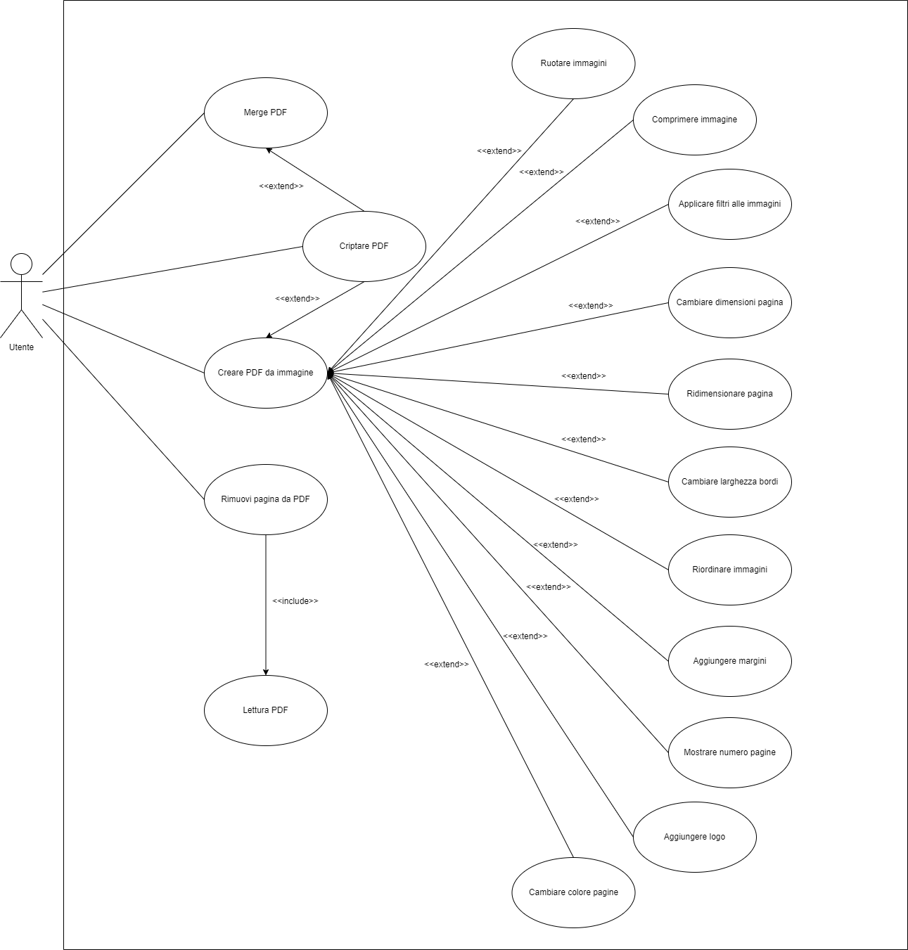

**Template caso d’uso**

|  |  |  |  |  |  |  |  |
| --- | --- | --- | --- | --- | --- | --- | --- |
| **Identificativo**  *UC_5* | | | | *Rimozione pagine da PDF* | *Data* | | *28/10/21* |
| *Vers.* | *0.00.001* | |
| *Autore* | *Gallo Marco* | |
| **Descrizione** | | | | *La UC fornisce la possibilità di rimozione di pagine da un PDF esistente.* | | | |
| **Attore Principale** | | | | **Utente**  È interessato a modificare un file PDF eliminando pagine a scelta al suo interno. | | | |
| **Attori secondari** | | | | **NA** | | | |
| **Entry Condition** | | | | È visualizzato il pulsante per rimuovere pagine dal file PDF. | | | |
| **Exit condition**  On success | | | | Il file PDF è modificato e non presenta le pagine rimosse. | | | |
| **Exit condition**  On failure | | | | Il file PDF non viene modificato. | | | |
| **Rilevanza/User Priority** | | | | Elevata. | | | |
| **Frequenza stimata** | | | | 1/giorno | | | |
| **Extension point** | | | | <<include>> Lettura PDF <<extends>> Rinomina PDF | | | |
| **Generalization of** | | | | NA | | | |
| **Flusso di Eventi Principale/Main Scenario** | | | | | | | |
| 1 | Attore: | | Richiede di rimuovere pagine attraverso il comando apposito. | | | | |
| 2 | Sistema: | | Visualizza la main directory del dispositivo. | | | | |
| 3 | Attore: | | Sceglie il PDF da modificare. | | | | |
| 4 | Sistema: | | Visualizza le pagine del PDF. | | | | |
| 5 | Attore: | | Sceglie le pagine da rimuovere, conferma la scelta e torna indietro nel path precedente. | | | | |
| 6 | Sistema: | | Mostra un alert che informa l’utente che la modifica è stata eseguita con successo. Salva il nuovo file all’interno della directory predefinita. | | | | |
|  | | | | | | | |
| **I Scenario/Flusso di eventi Alternativo: L’utente rinomina il file PDF** | | | | | | | |
| **1.1** | | **Sistema:** | | Mostra un pop-up per la rinomina del file creato | | | |
| **1.2** | | **Attore:** | | Dà in input una stringa e preme il button di conferma | | | |
| **1.3** | | **Sistema:** | | Mostra un alert che informa l’utente che la modifica è stata eseguita con successo. Salva il nuovo file all’interno della directory predefinita. | | | |
|  | | | |  | | | |
| **II Scenario/Flusso di eventi di ERRORE: L'utente seleziona tutte le pagine del PDF** | | | | | | | |
| **2.1** | | **Sistema:** | | Il sistema mostrerà una stringa di errore | | | |
| **…** | | | |  | | | |
| **II Scenario/Flusso di eventi di ERRORE: Il PDF è composto da una sola pagina** | | | | | | | |
| **3.1** | | **Sistema:** | | Il sistema mostrerà una stringa di errore | | | |
| **…** | | | |  | | | |
| **Note** | | | | | | | |
|  | | | |  | | | |
|  | | | |  | | | |
| **Special Requirements** | | | |  | | | |
|  | | | |  | | | |

**Template caso d’uso**

|  |  |  |  |  |  |  |  |
| --- | --- | --- | --- | --- | --- | --- | --- |
| **Identificativo**  *UC_10* | | | | *Merge PDF* | *Data* | | *28/10/21* |
| *Vers.* | *0.00.001* | |
| *Autore* | *D’Amore Gionata* | |
| **Descrizione** | | | | *La UC fornisce la funzionalità di fusione di due PDF* | | | |
| **Attore Principale** | | | | **Utente**  È interessato a unire due PDF | | | |
| **Attori secondari** | | | | **Nessuno** | | | |
| **Entry Condition** | | | | Due PDF da unire | | | |
| **Exit condition**  On success | | | | Un solo PDF creato dalla fusione dei due PDF | | | |
| **Exit condition**  On failure | | | | Nessun PDF viene unito | | | |
| **Rilevanza/User Priority** | | | | Elevata | | | |
| **Frequenza stimata** | | | | 5/giorno | | | |
| **Extension point** | | | | **Nessuno** | | | |
| **Generalization of** | | | | **Nessuno** | | | |
| **Flusso di Eventi Principale/Main Scenario** | | | | | | | |
| 1 | Utente: | | Seleziona l’apposito pulsante per unire due PDF | | | | |
| 2 | Sistema: | | Il sistema apre una schermata dove è possibile selezionare PDF e vedere i PDF selezionati | | | | |
| 3 | Utente: | | Seleziona i PDF che desidera unire | | | | |
| 4 | Sistema: | | Il sistema mostra i PDF selezionati | | | | |
| 5 | Utente: | | Conferma per unire i PDF | | | | |
| 6 | Sistema: | | *Il sistema apre una schermata dove viene richiesto il nome del PDF* | | | | |
| 7 | Utente: | | *Sceglie il nome del PDF* | | | | |
| 8 | Sistema: | | *Unisce i due PDF* | | | | |
| … | | | | | | | |
| **I Scenario/Flusso di eventi Alternativo:** non sono presenti PDF da unire | | | | | | | |
| 1.1 | | Utente: | | Seleziona l’apposito pulsante per unire due PDF | | | |
| 1.2 | | Sistema: | | Il sistema apre una schermata dove è possibile selezionare PDF e vedere i PDF selezionati | | | |
| 1.3 | | Utente: | | Apre la directory ma non sono presenti PDF | | | |
| 1.4 | | Sistema: | | Il sistema offre la possibilità di tornare all’home | | | |
|  | | | |  | | | |
| **II Scenario/Flusso di eventi Alternativo:** si vuole selezionare un file che non è un PDF | | | | | | | |
| 2.1 | | Utente: | | Seleziona l’apposito pulsante per unire due PDF | | | |
| 2.2 | | Sistema: | | Il sistema apre una schermata dove è possibile selezionare PDF e vedere i PDF selezionati | | | |
| 2.3 | | Utente: | | Apre la directory ma sono presenti file che non sono PDF | | | |
| 2.4 | | Sistema: | | Il sistema non consente di selezionare file che non sono PDF e consente all’utente di tornare nell’home | | | |
| **…** | | | |  | | | |
| **I Scenario/Flusso di eventi di ERRORE:** nome file già esistente | | | | | | | |
| 3.1 | | Utente: | | Seleziona l’apposito pulsante per unire due PDF | | | |
| 3.2 | | Sistema: | | Il sistema apre una schermata dove è possibile selezionare PDF e vedere i PDF selezionati | | | |
| 3.3 | | Utente: | | Seleziona i PDF che desidera unire | | | |
| 3.4 | | Sistema: | | Il sistema mostra i PDF selezionati | | | |
| 3.5 | | Utente: | | Conferma per unire i PDF | | | |
| 3.6 | | Sistema: | | *Il sistema apre una schermata dove viene richiesto il nome del PDF* | | | |
| 3.7 | | Utente: | | *Sceglie il nome del PDF* | | | |
| 3.8 | | Sistema: | | Il sistema visualizza un messaggio di errore perché il nome già esiste e chiede all’utente se vuole sovrascrivere oppure cambiare nome | | | |
|  | | | |  | | | |
| **Note** | | | | | | | |
| **3,4** | | | | Flusso di eventi ciclico | | | |
|  | | | |  | | | |
| **Special Requirements** | | | |  | | | |
|  | | | |  | | | |

**Template caso d’uso**

|  |  |  |  |  |  |  |  |
| --- | --- | --- | --- | --- | --- | --- | --- |
| **Identificativo**  *UC_1* | | | | *Creazione PDF da Immagini* | *Data* | | *28/10/2021* |
| *Vers.* | *0.00.001* | |
| *Autore* | *Pomposelli Federico* | |
| **Descrizione** | | | | *La UC fornisce la funzionalità di creare un file pdf a partire da un file esistente.* | | | |
| **Attore Principale** | | | | **Utente**  È interessato a creare un file in formato pdf. | | | |
| **Attori secondari** | | | | **Sistema** | | | |
| **Entry Condition** | | | | Aver scaricato e installato l’applicazione, e visualizzato il comando. | | | |
| **Exit condition**  On success | | | | L’utente ha effettuato la creazione tramite PDF, il sistema salverà il file in una directory dedicata. | | | |
| **Exit condition**  On failure | | | | Nessun file nuovo è creato. | | | |
| **Rilevanza/User Priority** | | | | Molto Elevata | | | |
| **Frequenza stimata** | | | | 20/giorno | | | |
| **Extension point** | | | |  | | | |
| **Generalization of** | | | | Creare PDF | | | |
| **Flusso di Eventi Principale/Main Scenario** | | | | | | | |
| 1 | Utente: | | *Seleziona l’apposito pulsante per l’accesso alla pagina di creazione.* | | | | |
| 2 | Sistema: | | Il sistema apre una schermata di creazione PDF attendendo che venga selezionato il file. | | | | |
| 3 | Utente: | | Richiede con l’apposito pulsante di selezionare un file immagine dalla galleria | | | | |
| 4 | Sistema: | | Il sistema apre la galleria . | | | | |
| 3 | Utente: | | Seleziona il file che intende convertire in PDF. | | | | |
| 4 | Sistema: | | *Converte il file in PDF.* | | | | |
| 5 | Sistema: | | *Salva il file PDF nella directory apposita.* | | | | |
| **I Scenario/Flusso di eventi Alternativo:** l’utente seleziona una funzione di “enhancement” | | | | | | | |
| **1.1** | | **Utente:** | | L’utente seleziona la funzione di creazione PDF. | | | |
| **1.2** | | **Sistema:** | | Il sistema riporta l’utente all’interfaccia di creazione PDF. | | | |
| **1.3** | | **Utente:** | | L’utente seleziona l’opzione di scelta del file dalla galleria. | | | |
| **1.4** | | **Sistema:** | | Il sistema riporta l’utente alla schermata di creazione, dopo aver selezionato l’immagine. | | | |
|  | | **Utente:** | | Seleziona una funzione di enhancement tra la lista riportata. | | | |
|  | | **Sistema:** | | Esegue la funzione e la applica al PDF. | | | |
|  | | **Utente:** | | L’utente può iterare questa operazione per tutte le opzioni che intende applicare, e successivamente sceglie la funzione di creazione PDF. | | | |
|  | | **Sistema:** | | Il sistema crea il pdf applicando le funzioni “enhancement” eseguite. | | | |
| **I Scenario/Flusso di eventi di ERRORE:** non sono presenti file da convertire | | | | | | | |
|  | | **Utente:** | | L’utente seleziona la funzione di creazione PDF. | | | |
|  | | **Sistema:** | | Il sistema riporta l’utente all’interfaccia di creazione PDF. | | | |
|  | | **Utente:** | | L’utente seleziona l’opzione di scelta del file dalla galleria. | | | |
|  | | **Sistema:** | | Il sistema non ha file selezionati e offre la possibilità di tornare alla schermata precedente tramite apposito pulsante. | | | |
| **I Scenario/Flusso di eventi di ERRORE:** il file selezionato non è valido | | | | | | | |
|  | | **Utente:** | | L’utente seleziona la funzione di creazione PDF. | | | |
|  | | **Sistema:** | | Il sistema riporta l’utente all’interfaccia di creazione PDF. | | | |
|  | | **Utente:** | | L’utente seleziona l’opzione di scelta del file dalla galleria. | | | |
|  | | **Sistema:** | | Mostra i file contenuti nella galleria. | | | |
|  | | **Utente:** | | Seleziona un file tra quelli visualizzati. | | | |
|  | | **Sistema:** | | Il sistema mostra un messaggio di errore riportando la schermata precedente di creazione pdf. | | | |
| **I Scenario/Flusso di eventi di ERRORE:** impossibile creare la directory | | | | | | | |
| **3.1** | | **Utente:** | | L’utente seleziona la funzione di creazione PDF. | | | |
|  | | **Sistema:** | | Il sistema riporta l’utente all’interfaccia di creazione PDF. | | | |
|  | | **Utente:** | | L’utente seleziona l’opzione di scelta del file dalla galleria. | | | |
|  | | **Sistema:** | | Mostra i file contenuti nella galleria. | | | |
|  | | **Utente:** | | Seleziona un file tra quelli visualizzati. | | | |
|  | | **Sistema:** | | Riporta l’utente alla schermata di creazione PDF. | | | |
|  | | **Utente:** | | Seleziona tramite l’apposito pulsante la funzione di creazione PDF. | | | |
|  | | **Sistema:** | | Il sistema riporta un errore di impossibilità nella creazione di una directory per salvare il pdf. | | | |
| **Note** | | | | | | | |
| **3.1** | | | | **Punto da discutere:** cosa fare quando il sistema fallisce nella creazione della directory? Sufficiente registrare l’anomalia in un file di log? | | | |
|  | | | |  | | | |
| **Special Requirements** | | | |  | | | |
|  | | | |  | | | |

**Template caso d’uso**

|  |  |  |  |  |  |  |  |
| --- | --- | --- | --- | --- | --- | --- | --- |
| **Identificativo**  *UC_15* | | | | *Criptaggio PDF* | *Data* | | *28/10/21* |
| *Vers.* | *0.00.001* | |
| *Autore* | *Castellano Emanuele* | |
| **Descrizione** | | | | *La UC permette di aggiungere una password al file PDF* | | | |
| **Attore Principale** | | | | **Utente**  L’interesse dell’utente è quello di impostare una password per questioni di sicurezza | | | |
| **Attori secondari** | | | | **N/a** | | | |
| **Entry Condition** | | | | Vengono visualizzate le box per l’inserimento della password con conferma | | | |
| **Exit condition**  On success | | | | L’utente ha effettuato la criptazione del file pdf, il sistema creerà il file seguito dalla password | | | |
| **Exit condition**  On failure | | | | Non è stata creata la password o è stata annullata dal cliente | | | |
| **Rilevanza/User Priority** | | | | Media/Bassa | | | |
| **Frequenza stimata** | | | | 5/giorno | | | |
| **Extension point** | | | | NA | | | |
| **Generalization of** | | | | NA | | | |
| **Flusso di Eventi Principale/Main Scenario** | | | | | | | |
| 1 | Utente: | | *Seleziona l’apposito pulsante per la creazione delle password* | | | | |
| 2 | Sistema: | | Il sistema apre una schermata di esplorazione per la selezione del file da criptare | | | | |
| 3 | Utente: | | Seleziona il PDF che desidera criptare | | | | |
| 4 | Sistema: | | *Ricerca del PDF* | | | | |
| 5 | Utente: | | *Seleziona l’apposito pulsante per l’inserimento della password* | | | | |
| 6 | Sistema: | | *Il sistema apre una schermata con apposito inserimento della password* | | | | |
| 7 | Utente: | | *Inserimento della password* | | | | |
| 8 | Sistema: | | *Cripta il file con la password presa in input* | | | | |
| 9 | Sistema: | | *Crea un nuovo file PDF con al suo interno la password inserita* | | | | |
|  | | | | | | | |
| **I Scenario/Flusso di eventi Alternativo:** non sono presenti file da criptare | | | | | | | |
| 1.1 | | Utente: | | Seleziona l’apposito pulsante per la creazione delle password | | | |
| 1.2 | | Sistema: | | Il sistema apre una schermata di esplorazione per la selezione del file da criptare | | | |
| 1.3 | | Utente: | | Non può selezionare nulla perché la schermata è vuota | | | |
| 1.4 | | Sistema: | | Il offre la possibilità di tornare alla schermata precedente tramite apposito pulsante | | | |
|  | | | |  | | | |
| **I Scenario/Flusso di eventi di ERRORE: PDF già criptato** | | | | | | | |
| 2.1 | | Utente: | | Seleziona l’apposito pulsante per la creazione delle password | | | |
| 2.2 | | Sistema: | | Il sistema apre una schermata di esplorazione per la selezione del file da criptare | | | |
| 2.3 | | Utente: | | Seleziona il PDF che desidera criptare | | | |
| 2.4 | | Sistema: | | Il sistema rileva e notifica che il PDF ha già presente una password | | | |
|  | | | |  | | | |
| **Note** | | | | | | | |
|  | | | |  | | | |
|  | | | |  | | | |

**3.4.3 Modello ad oggetti**

Nella sezione è descritto il modello a oggetti del sistema. Per la loro individuazione si è fatto uso dell’euristica di Abbott.

**CD UC_1**

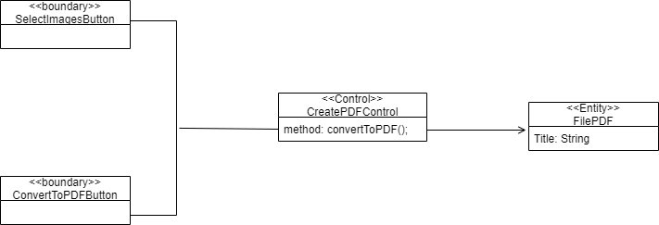

|  |  |  |
| --- | --- | --- |
| **Nome Oggetto** | **Tipologia** | **Descrizione** |
| FilePDF | Entity | File creato a partire da un altro di differente formato, con successo. |
| ConvertToPDFButton | Boundary | Pulsante che permette di convertire un file in un PDF. |
| SelectImagesButton | Boundary | Pulsante che permette di visualizzare le immagini da selezionare. |
| CreatePDFControl | Control | Funzione che converte un file selezionato in un file PDF. |

**CD UC_5**

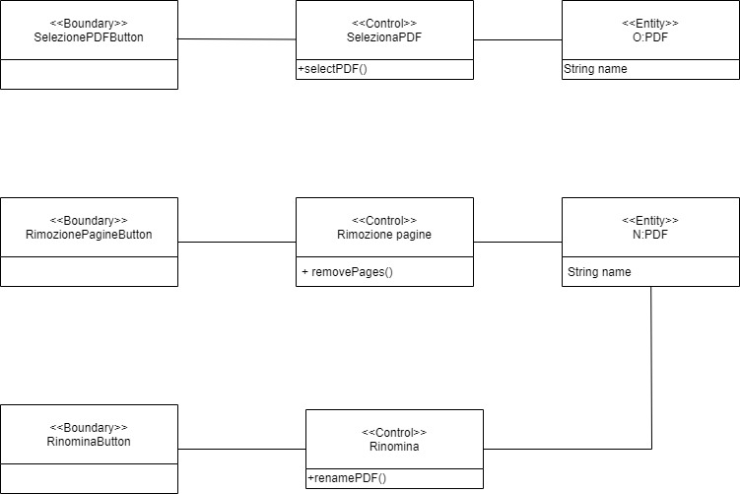

|  |  |  |
| --- | --- | --- |
| **Nome oggetto** | **Tipologia** | **Descrizione** |
| *SelezionaPDFButton* | *Boundary* | *Pulsante che permette di selezionare le pagine da eliminare nel PDF* |
| *RimozionePagineButton* | *Boundary* | *Pulsante che conferma la scelta delle pagine da eliminare* |
| *RinominaButton* | *Boundary* | *Pulsante che permette di rinominare il nuovo PDF creato* |
| *SelezionaPDF* | *Control* | *Gestisce la funzionalità di selezione del PDF* |
| *Rimozione pagine* | *Control* | *Gestisce la funzionalità di rimozione delle pagine* |
| *Rinomina* | *Control* | *Gestisce la funzionalità di rinomina del PDF* |
| *O:PDF* | *Entity* | *Rappresenta il vecchio PDF* |
| *N:PDF* | *Entity* | *Rappresenta il nuovo PDF* |

**CD UC_10**

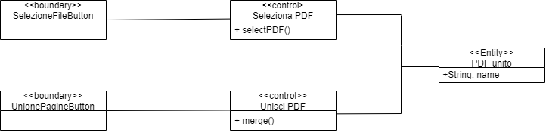

|  |  |  |
| --- | --- | --- |
| **Nome oggetto** | **Tipologia** | **Descrizione** |
| *SelezioneFileButton* | *Boundary* | *Pulsante che permette di selezionare i file dalla directory* |
| *MergeFile* | *Boundary* | *Pulsante che permette di fare l’unione tra i file scelti* |
| *Seleziona PDF* | *Control* | *Gestisce la funzionalità di selezione file PDF* |
| *Merge PDF* | *Control* | *Gestisce la funzionalità di unione dei file* |
| *PDF unito* | *Entity* | *Rappresenta il PDF creato dall’unione di più file* |

**CD UC_15**

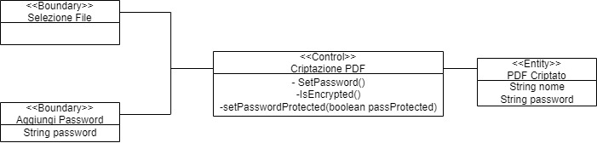

|  |  |  |
| --- | --- | --- |
| **Nome oggetto** | **Tipologia** | **Descrizione** |
| *Selezione file* | *Boundary* | *Pulsante che permette di selezionare i file dalla directory* |
| *Aggiungi Password* | *Boundary* | *Pulsante che permette di inserire la password* |
| *Criptazione PDF* | *Control* | *Metodo che esegue la criptazione della password* |
| *PDF Criptato* | *Entity* | *Rappresenta il PDF criptato con password* |

**3.4.4 Modello dinamico**

**Activity Diagrams**

*Nel contensto della nostra applicazione software abbiamo deciso di inserire all’interno dell’activity diagram anche il sistema, poiché è l’unico elemento col quale comunica l’utente*

**AD UC_1**

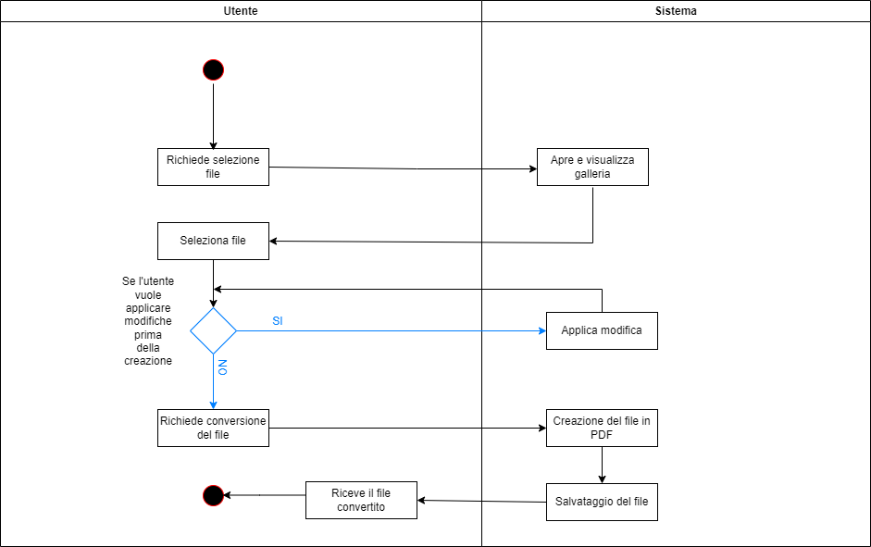

**AD UC_5**

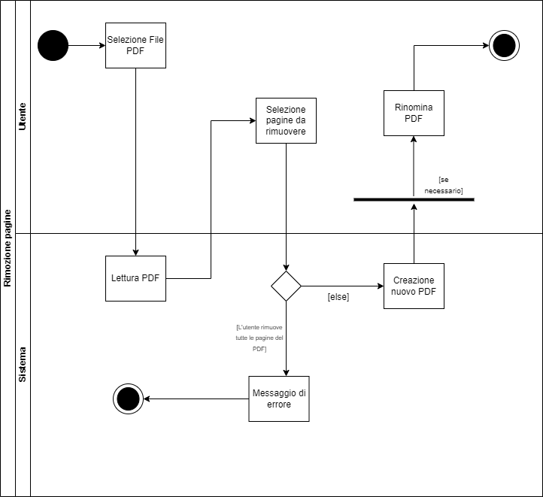

**AD UC_2**

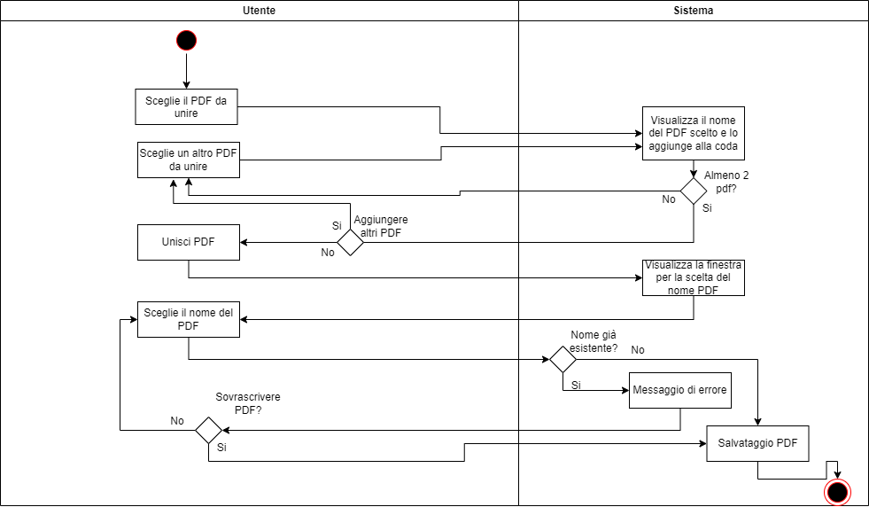

**AD UC_15**

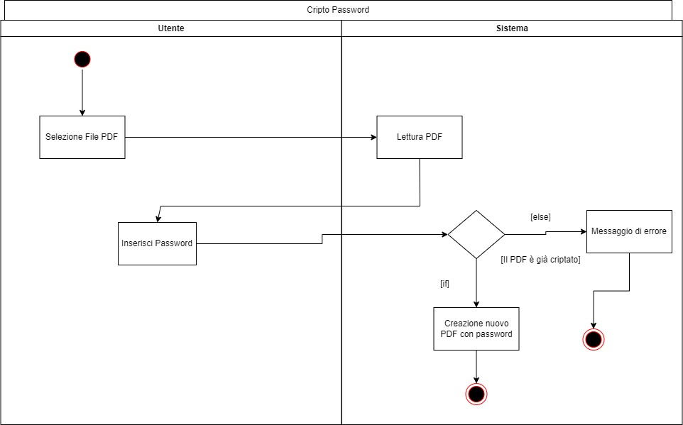

**Sequence Diagrams**

**SD UC_1**

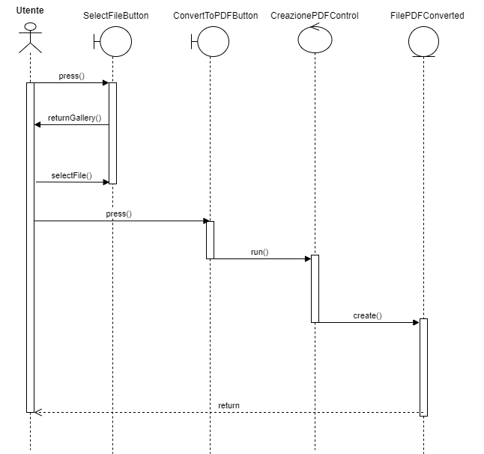

**SD UC_15**

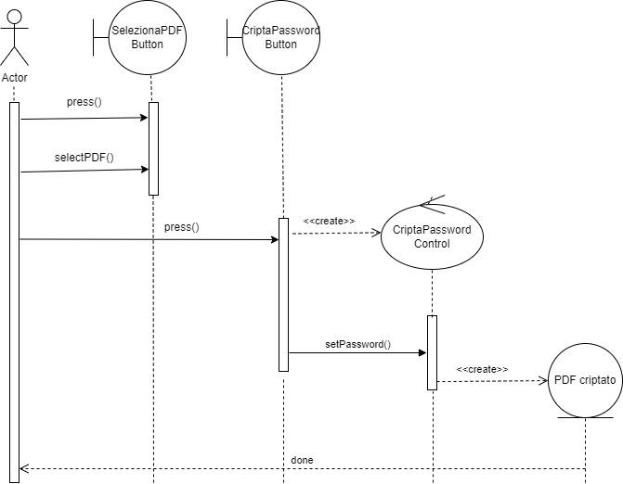

**SD UC_5**

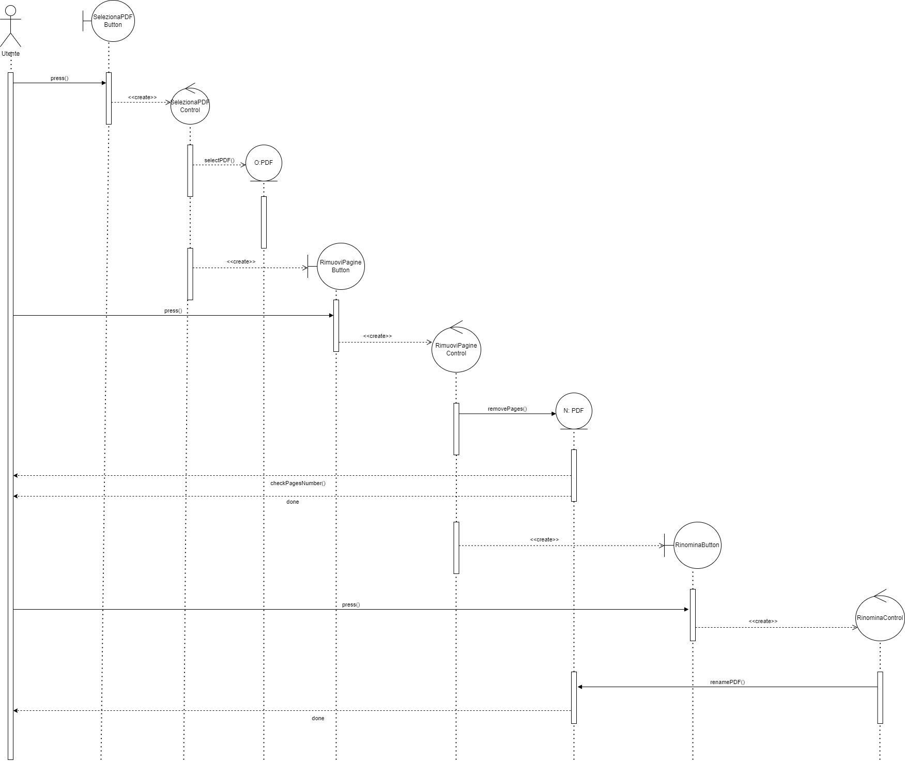

**SD UC_10**

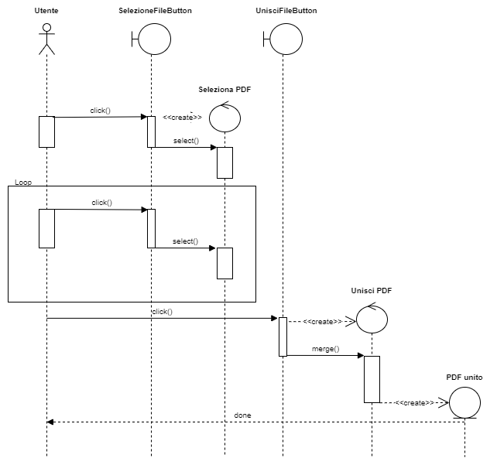

**Statechart Diagrams**

**SCH UC_1**

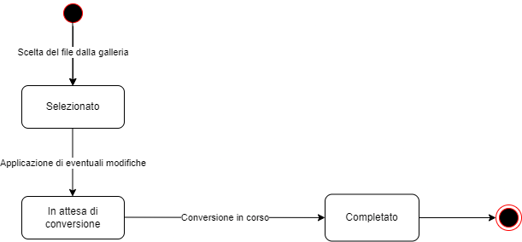

**// MODIFICARE ULTIMO RETTANGOLO, SI CONFONDE CON “CONVERSIONE IN CORSO” , SAREBBE MEGLIO SCRIVERE “CONVERTITO”**

**SCH UC_15**

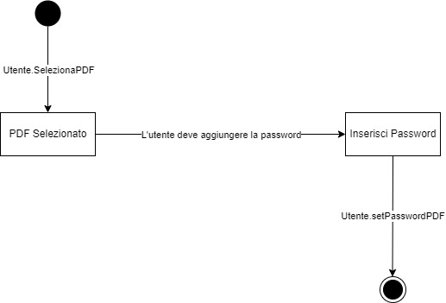

**SCH UC_10**

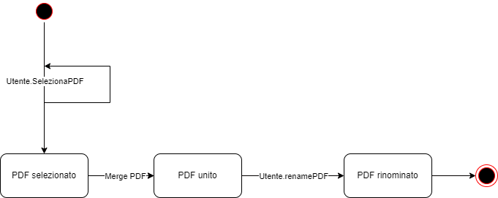

**3.4.5 Percorsi di navigazione e mock-up**

* *Creare PDF a partire da immagini*
  + - *Criptare PDF*
    - *Ruotare immagini*
    - *Comprimere immagine*
    - *Applicare filtri alle immagini*
    - *Cambiare dimensioni pagina*
    - *Ridimensionare immagine*
    - *Cambiare larghezza bordi*
    - *Riordinare immagini*
    - *Aggiungere margini*
    - *Mostrare numero pagine*
    - *Aggiungere logo*
    - *Cambiare colore pagine*
    - *Rinominare PDF*
* *Creare PDF a partire da file di testo*
  + - *Cambiare colore font*
    - *Cambiare font*
    - *Cambiare grandezza font*
    - *Cambiare colore pagine*
    - *Cambiare dimensioni pagina*
    - *Criptare PDF*
    - *Rinominare PDF*
* *Creare PDF a partire da file excel*
  + - *Criptare PDF*
    - *Rinominare PDF*
* *Creare PDF a partire da un QR code*
* *Creare PDF a partire da un barcode*
* *Creare PDF a partire da un file ZIP*
* *Convertire PDF in immagini*
* *Merge PDF*
  + - *Criptare PDF*
    - *Rinominare PDF*
* *Split PDF*
* *Cambiare tema applicazione*
* *Gestione PDF enhanced:*
  + - *Criptare PDF*
    - *Decriptare PDF*
    - *Aggiungere testo*
    - *Estrarre testo da PDF*
    - *Aggiungere immagini*
    - *Estrarre immagini da PDF*
    - *Rimuovere pagine duplicate*
    - *Rimuovere pagine da PDF*
    - *Ordinare pagine in PDF*
    - *Ruotare pagine*
    - *Aggiungere logo*
    - *Invertire colori in PDF*
    - *Comprimere PDF*

**Percorsi di navigazione**

Questa sezione contiene i path navigazioni, che mostrano la navigazione dell’utente all’interno del sistema.

**NV_Home**

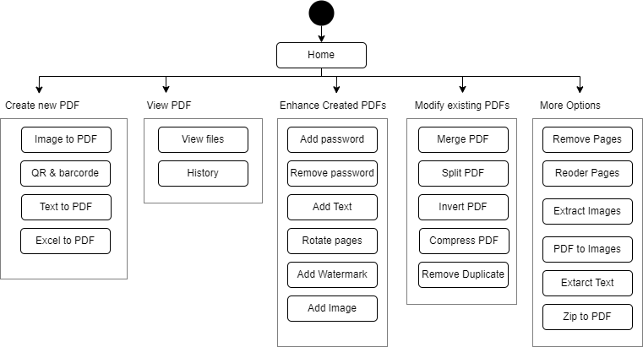

**NV_CreatePDF**

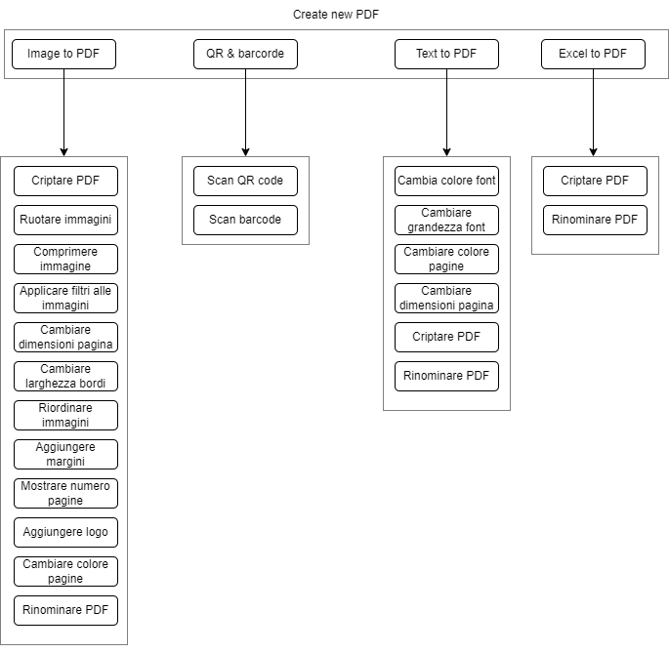

**NV_EnhancePDF**

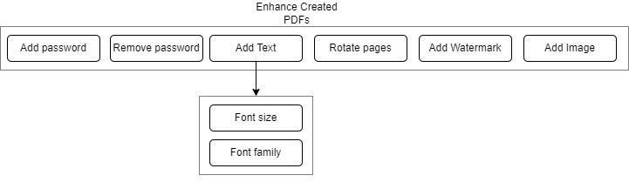

**NV_ModifyPDF**

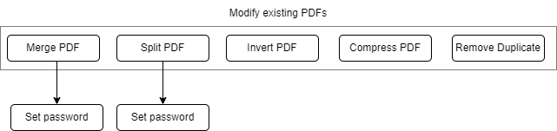

**Screen Mock-up:**

**Schermata Home**

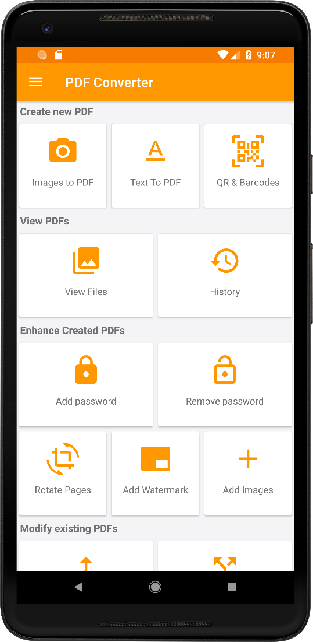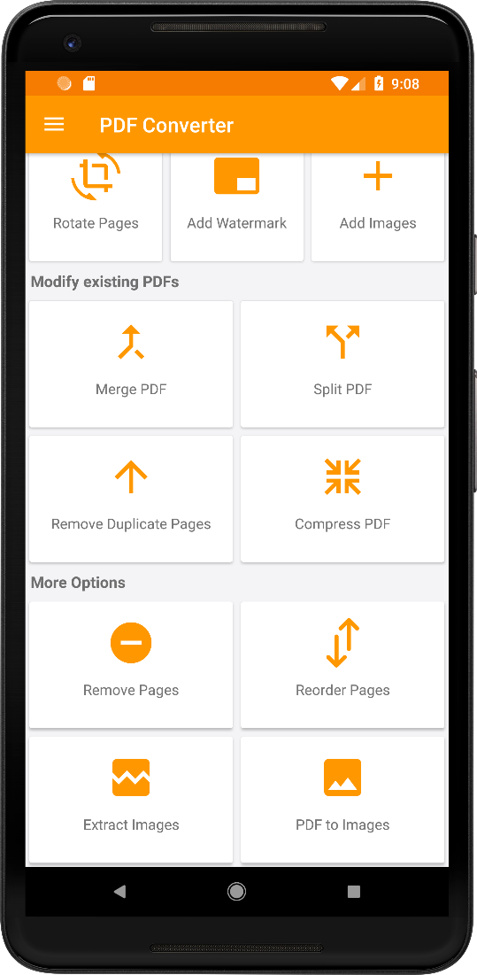

**Schermata PDF Converter**

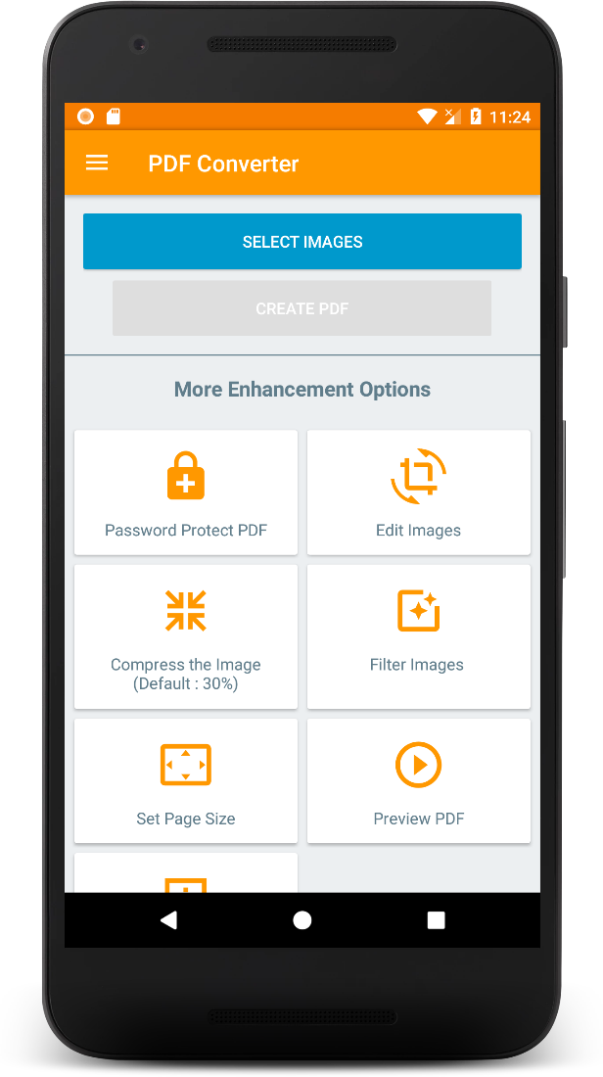

**Schermata Camera**

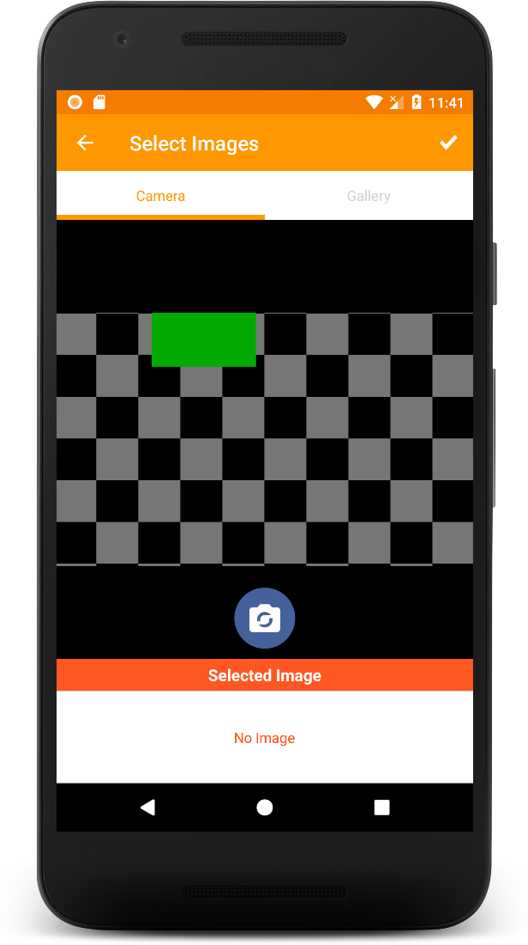

**Schermata Galleria**

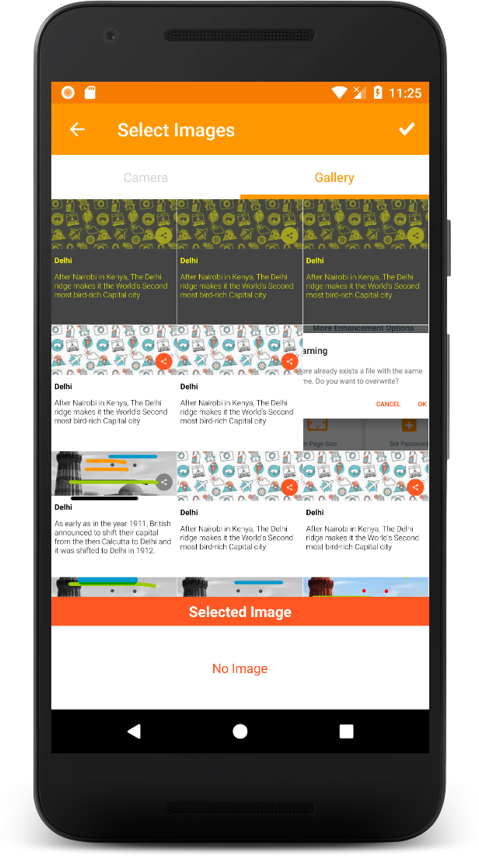

**Schermata Rinomina**

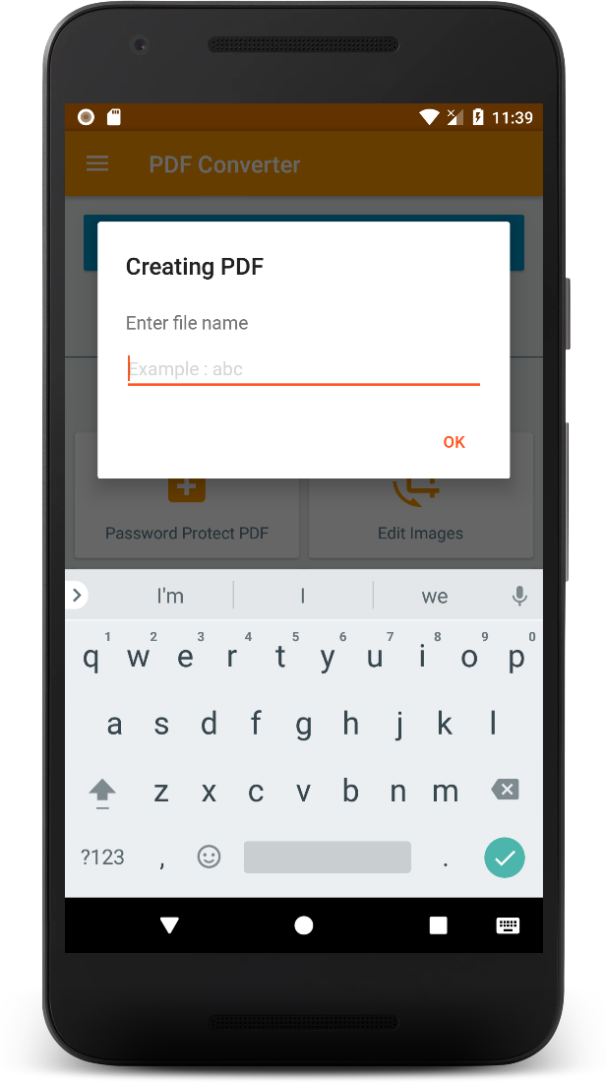

**Schermata Conversione**

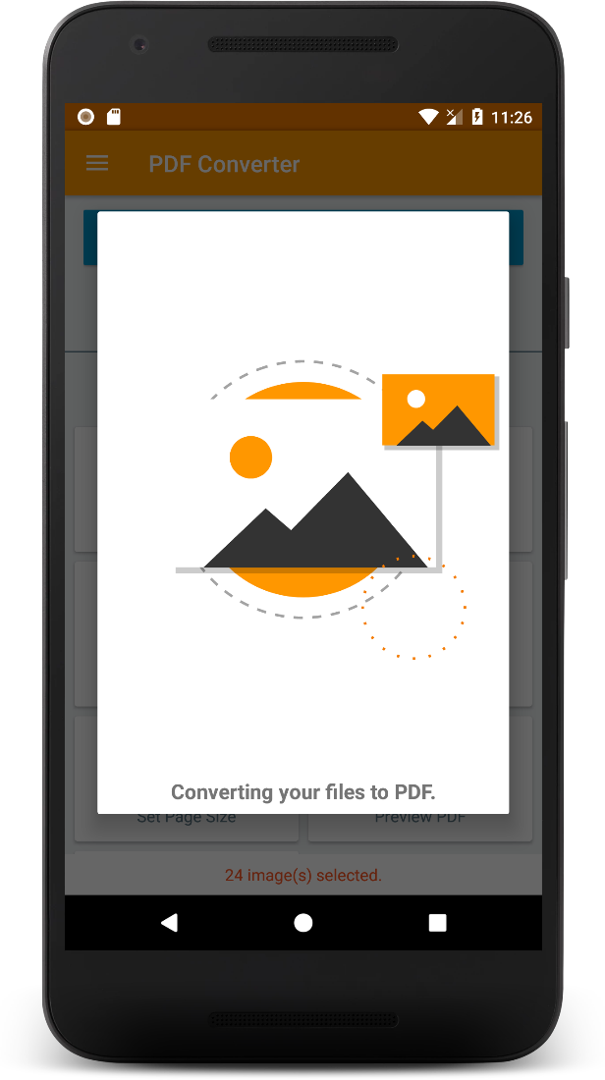

**Schermata Visualizza File**

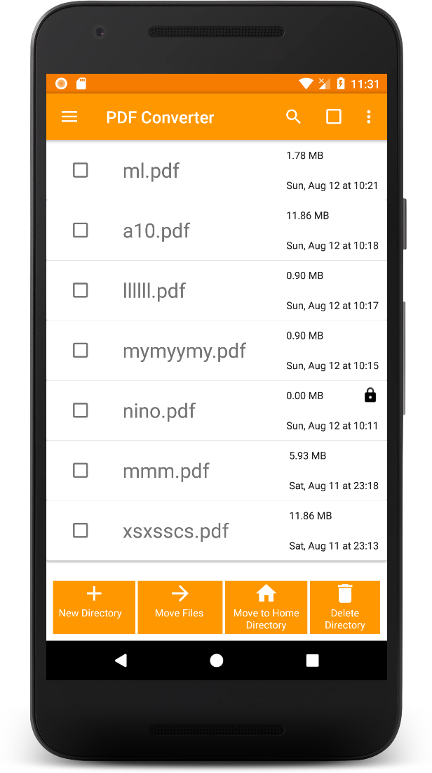

**Schermata Finestra Azioni File**

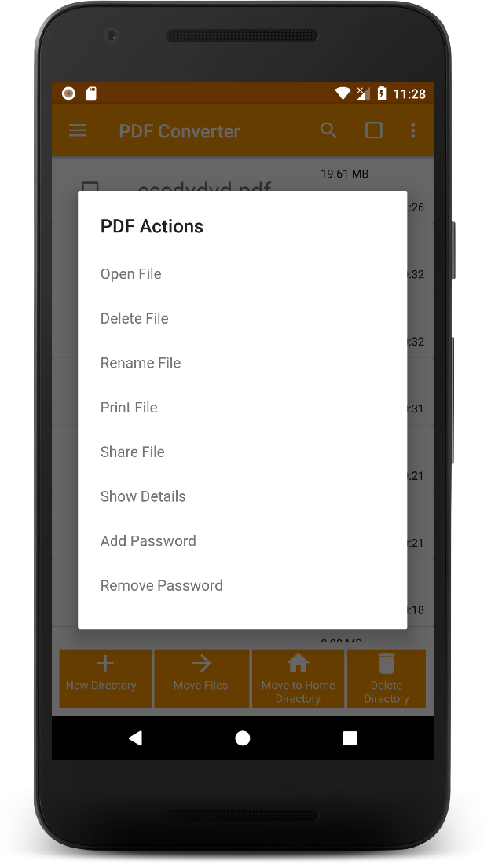

**Schermata MergePDF**

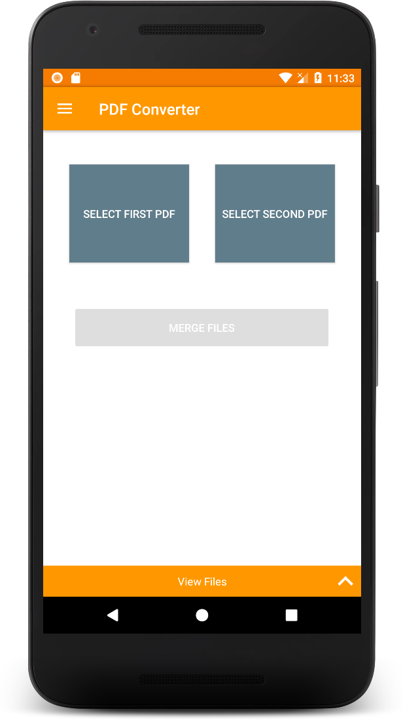

**Schermata TextToPDF**

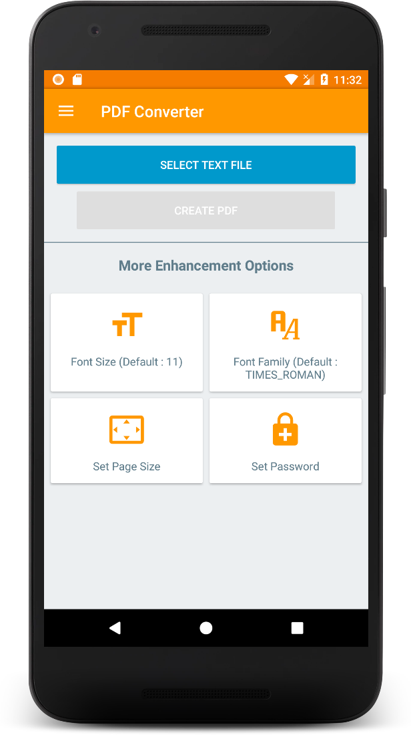

**Schermata History**

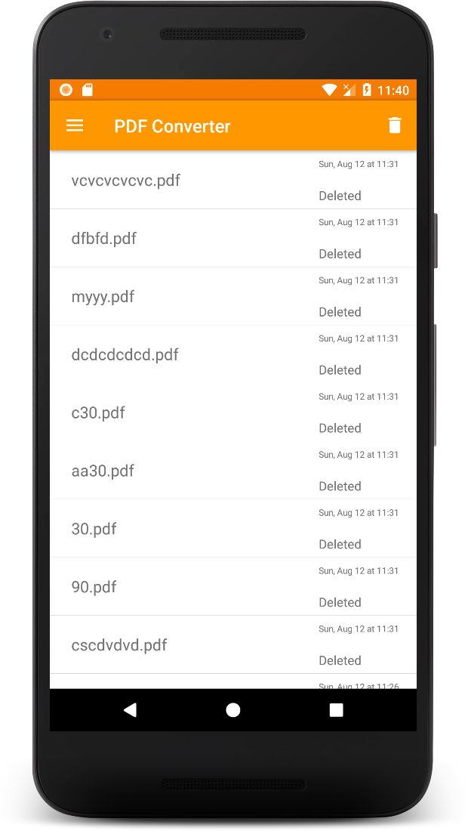

**Schermata Switch tema applicazione**

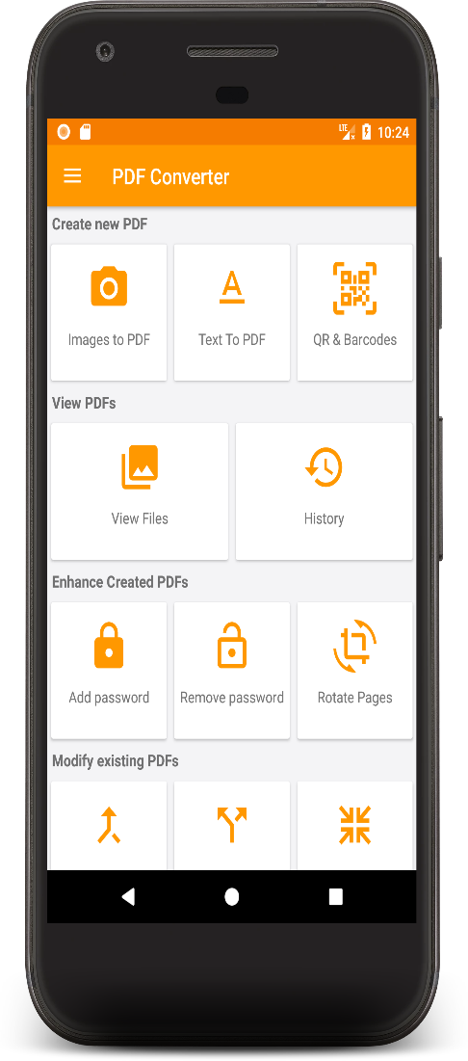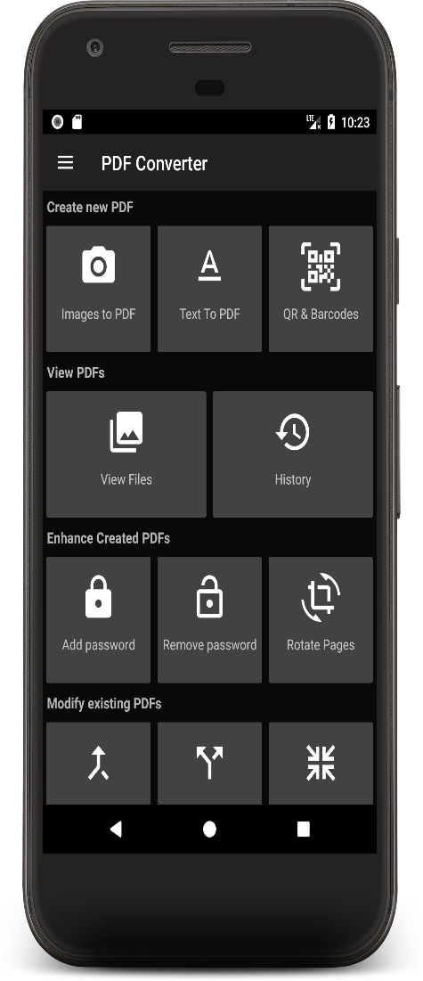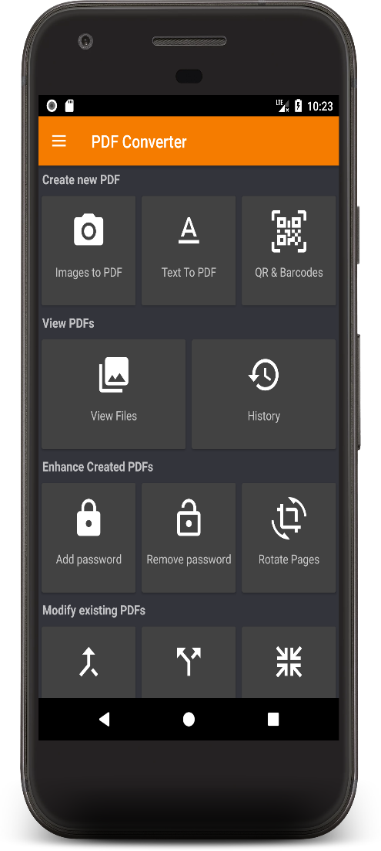

**4. Glossario**

**Merge** = Procedura di unione di molteplici PDF in un solo file PDF  
**Split** = Procedura di divisione in multipli file PDF a partire da un solo PDF  
**Mock-up** = Rappresentazione della user interface tramite immagini

**Funzioni Enhanced** = Funzioni opzionali aggiuntive, atte a modificare l’aspetto dell’interfaccia o modificare PDF già creati